Imię i nazwisko: ………………………………., klasa i szkoła: …………………….

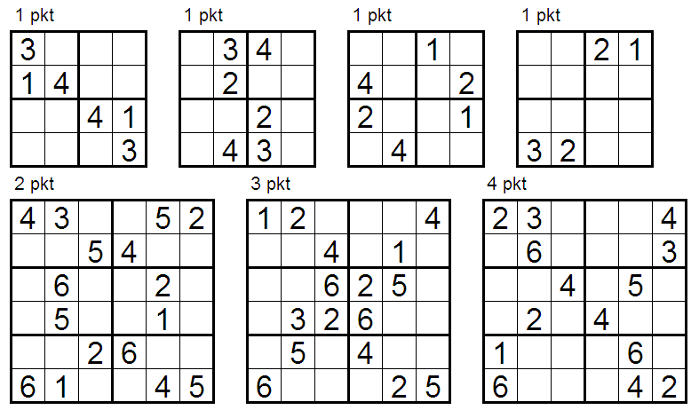

Imię i nazwisko: ………………………………., klasa i szkoła: …………………….

